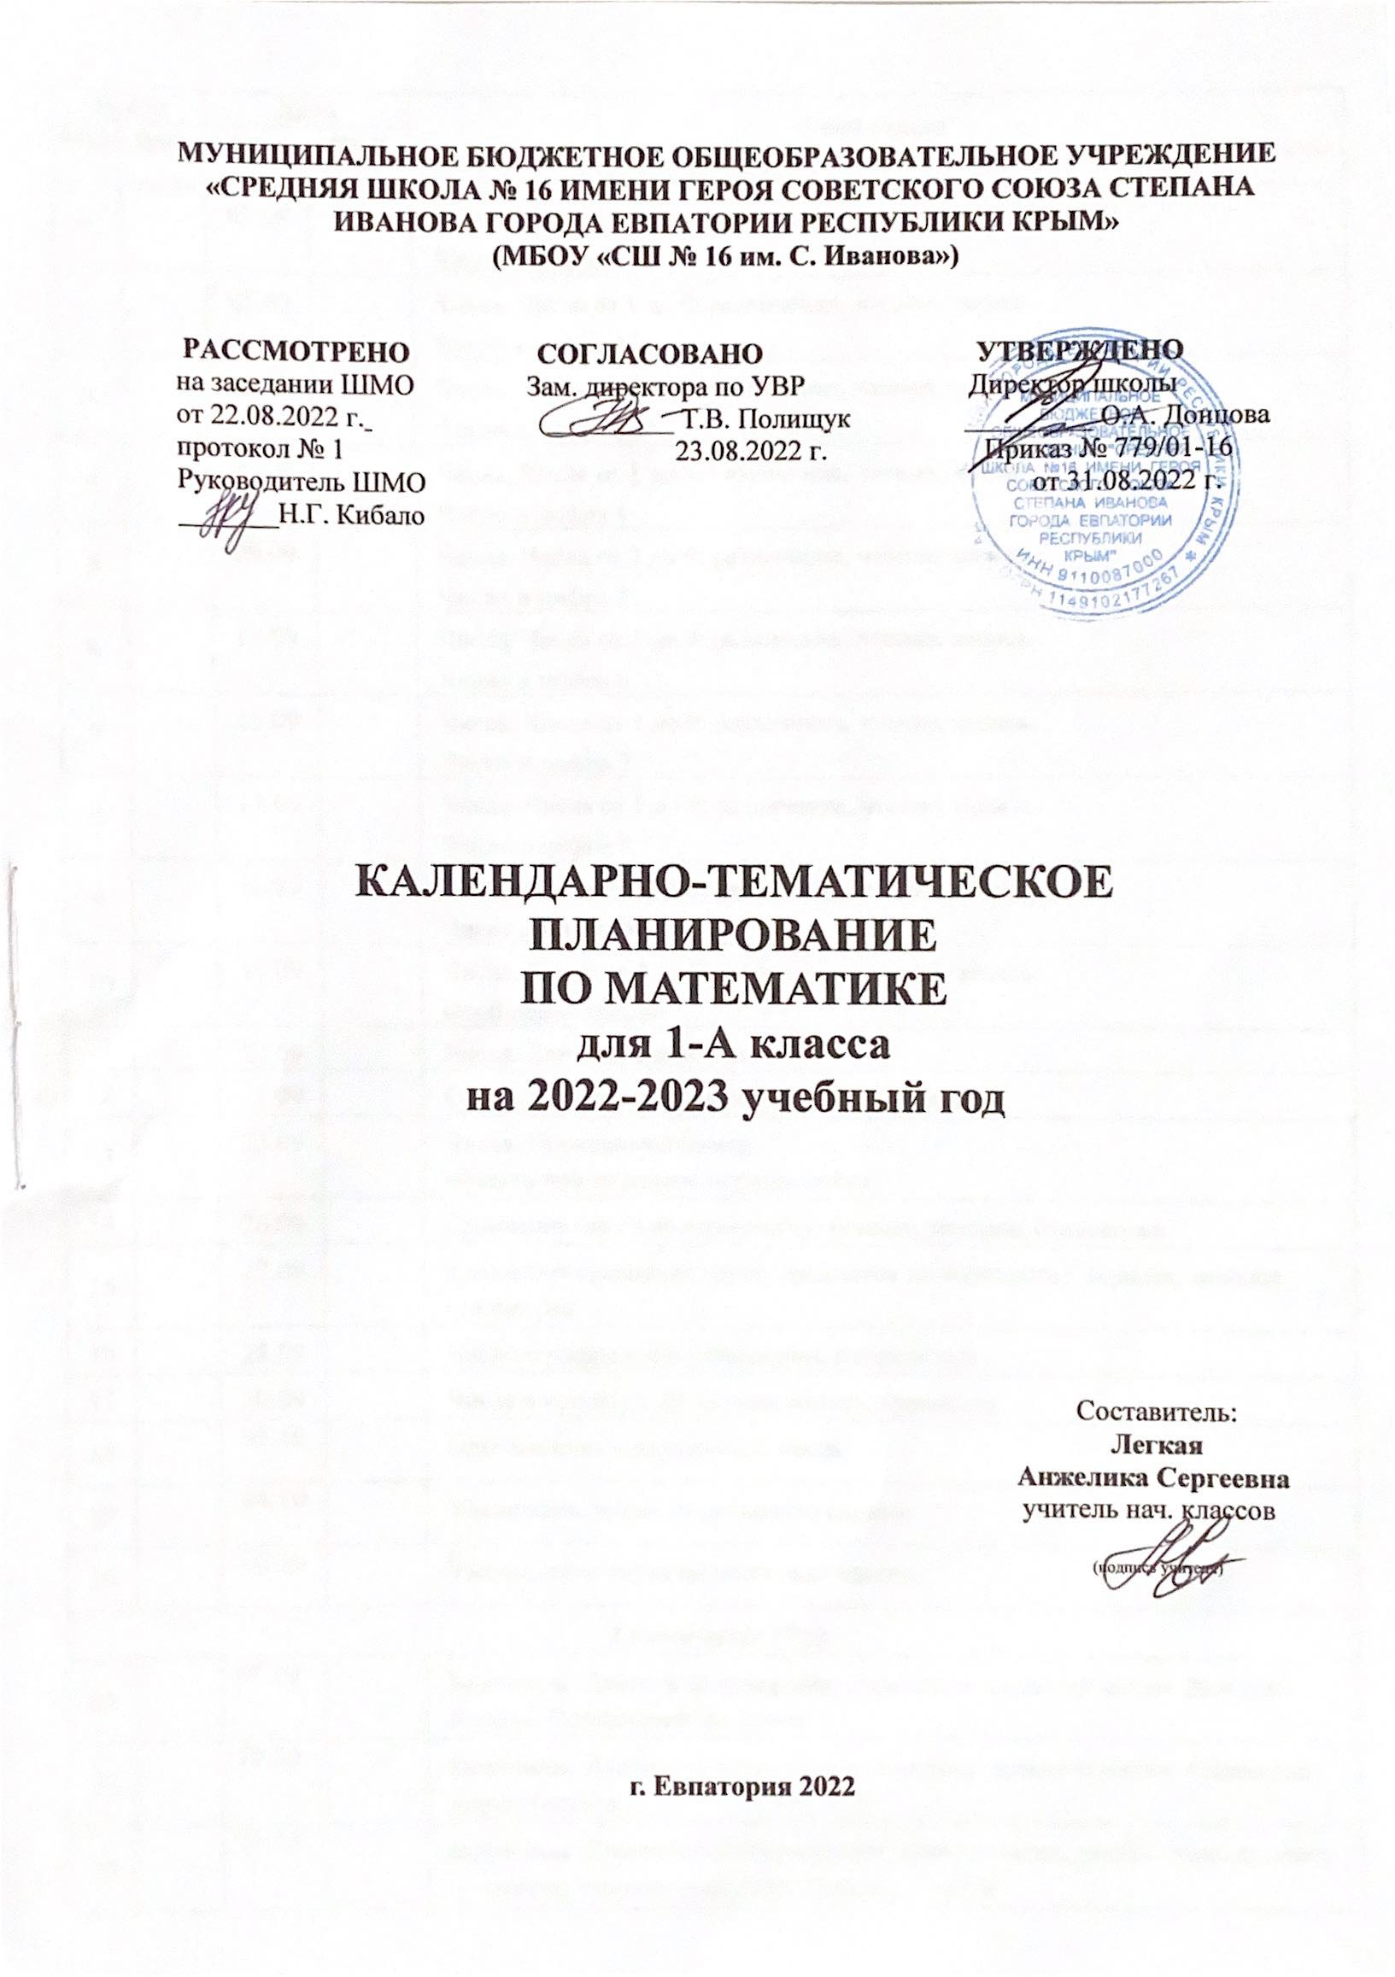

№ п/п |  | Дата |  | Тема урока
план | факт | план | Факт
1.Числа от 1 (20 ч.)
1 |  | 02.09 |  | Числа. Числа от 1 до 9: различение, чтение, запись.  Число и цифра 1
2 |  | 05.09 |  | Числа. Числа от 1 до 9: различение, чтение, запись.  Число и цифра 2
3 |  | 06.09. |  | Числа. Числа от 1 до 9: различение, чтение, запись.  Число и цифра 3
4 |  | 07.09 |  | Числа. Числа от 1 до 9: различение, чтение, запись.  Число и цифра 4
5 |  | 09.09 |  | Числа. Числа от 1 до 9: различение, чтение, запись.  Число и цифра 5
6 |  | 12.09 |  | Числа. Числа от 1 до 9: различение, чтение, запись.  Число и цифра 6
7 |  | 13.09 |  | Числа. Числа от 1 до 9: различение, чтение, запись.  Число и цифра 7
8 |  | 14.09 |  | Числа. Числа от 1 до 9: различение, чтение, запись.  Число и цифра 8
9 |  | 16.09 |  | Числа. Числа от 1 до 9: различение, чтение, запись.  Число и цифра 9
10 |  | 19.09 |  | Числа. Числа от 1 до 9: различение, чтение, запись.  Обобщение знаний
11 |  | 20.09 |  | Числа. Единица счёта. Десяток
12 |  | 21.09 |  | Счёт предметов, запись результата цифрами
13 |  | 23.09 |  | Числа. Порядковый номер  объекта при заданном порядке счёта
14 |  | 26.09 |  | Сравнение чисел по количеству: больше, меньше, столько же
15 |  | 27.09 |  | Сравнение сравнение групп предметов по количеству: больше, меньше, столько же
16 |  | 28.09 |  | Число и цифра 0 при измерении, вычислении
17 |  | 30.09 |  | Числа в пределах 20: чтение, запись, сравнение
18 |  | 03.10 |  | Однозначные и двузначные числа
19 |  | 04.10 |  | Увеличение числа на несколько единиц
20 |  | 05.10 |  | Уменьшение числа на несколько единиц
2.Величины (7ч.)
21 |  | 07.10 |  | Величины. Длина и её измерение с помощью заданной мерки. Длиннее. Короче. Одинаковые по длине
22 |  | 10.10 |  | Величины. Длина и её измерение с помощью заданной мерки. Сравнение длин отрезков.
23 |  | 11.10 |  | Величины. Сравнение без измерения: выше — ниже, шире— уже, длиннее — короче, старше — моложе, тяжелее —легче
24 |  | 12.10 |  | Величины. Сравнение без измерения: выше — ниже, шире— уже, длиннее — короче, старше — моложе, тяжелее —легче
25 |  | 14.10 |  | Единицы длины: сантиметр
26 |  | 17.10 |  | Единицы длины: дециметр
27 |  | 18.10 |  | Единицы длины: сантиметр, дециметр; установление  соотношения между ними
3.Арифметические действия (40 ч.)
28 |  | 19.10 |  | Арифметические действия.  Сложение и вычитание чисел в пределах 20. Вычисления вида □+ 1, □ – 1
29 |  | 21.10 |  | Сложение и вычитание чисел в пределах 20. Вычисления вида □+ 2, □ – 2
30 |  | 24.10 |  | Сложение и вычитание чисел в пределах 20. Вычисления вида □+ 3, □ – 3
31 |  | 25.10 |  | Сложение и вычитание чисел в пределах 20. Вычисления вида □+ 4, □ – 4
32 |  | 26.10 |  | Сложение и вычитание чисел в пределах 20. Сложение и  вычитание вида □ + 5, □ + 6, □ + 7, □ +
33 |  | 28.10 |  | Сложение и вычитание чисел в пределах 20. Вычитание вида 6 –□
34 |  | 07.11 |  | Сложение и вычитание чисел в пределах 20. Вычитание вида 7 –□
35 |  | 08.11 |  | Сложение и вычитание чисел в пределах 20. Вычитание вида 8 –□
36 |  | 09.11 |  | Сложение и вычитание чисел в пределах 20. Вычитание вида 9 –□
37 |  | 11.11 |  | Сложение и вычитание чисел в пределах 20. Вычитание вида 10– □
38 |  | 14.11 |  | Сложение и вычитание чисел в пределах 20. Сложение  однозначных чисел с переходом через десяток вида □ + 2
39 |  | 15.11 |  | Сложение и вычитание чисел в пределах 20. Сложение  однозначных чисел с переходом через десяток вида □ + 3
40 |  | 16.11 |  | Сложение и вычитание чисел в пределах 20. Сложение  однозначных чисел с переходом через десяток вида □ + 4
41 |  | 18.11 |  | Сложение и вычитание чисел в пределах 20. Сложение  однозначных чисел с переходом через десяток вида □ + 5
42 |  | 21.11 |  | Сложение и вычитание чисел в пределах 20. Сложение  однозначных чисел с переходом через десяток вида □ + 6, □ + 7
43 |  | 22.11 |  | Сложение и вычитание чисел в пределах 20. Сложение  однозначных чисел с переходом через десяток вида □ + 8, □ + 9
44 |  | 23.11 |  | Сложение и вычитание чисел в пределах 20. Вычитание с  переходом через десяток вида 11- □
45 |  | 25.11 |  | Сложение и вычитание чисел в пределах 20. Вычитание с  переходом через десяток вида 12- □
46 |  | 28.11 |  | Сложение и вычитание чисел в пределах 20. Вычитание с  переходом через десяток вида 13- □
47 |  | 29.11 |  | Сложение и вычитание чисел в пределах 20. Вычитание с  переходом через десяток вида 14- □
48 |  | 30.11 |  | Сложение и вычитание чисел в пределах 20. Вычитание с  переходом через десяток вида 15- □
49 |  | 02.12 |  | Сложение и вычитание чисел в пределах 20. Вычитание с  переходом через десяток вида 16- □
50 |  | 05.12 |  | Сложение и вычитание чисел в пределах 20. Вычитание с  переходом через десяток вида 17- □, 18 - □
51 |  | 06.12 |  | Названия компонентов действий, результатов действия сложения
52 |  | 07.12 |  | Названия компонентов действий, результатов действия вычитания
53 |  | 09.12 |  | Названия компонентов действий, результатов действий сложения и вычитания
54 |  | 12.12 |  | Таблица сложения. Таблица сложения чисел в пределах 10
55 |  | 13.12 |  | Таблица сложения. Таблица сложения чисел в пределах 20. Переместительное свойство сложения
56 |  | 14.12 |  | Вычитание как действие, обратное сложению
57 |  | 16.12 |  | Вычитание как действие, обратное сложению
58 |  | 19.12 |  | Неизвестное слагаемое
59 |  | 20.12 |  | Сложение одинаковых слагаемых
60 |  | 21.12 |  | Счёт по 2, по 3, по 5
61 |  | 23.12 |  | Прибавление и вычитание нуля
62 |  | 26.12.2022 |  | Сложение чисел без перехода через десяток. Обобщение и систематизация знаний
63 |  | 27.12 |  | Вычитание чисел без перехода через десяток. Обобщение и систематизация знаний
64 |  | 28.12 |  | Сложение чисел с переходом через десяток. Общий приём сложения с переходом через десяток
65 |  | 30.12 |  | Сложение чисел с переходом через десяток. Вычитание чисел с переходом через десяток Обобщение знаний.
66 |  | 09.01 |  | Сложение чисел с переходом через десяток. Вычитание чисел с переходом через десяток Обобщение знаний.
67 |  | 10.01 |  | Вычисление суммы, разности трёх чисел.
4.Текстовые задачи (16 ч.)
68 |  | 11.01 |  | Текстовые задачи. Текстовая задача
69 |  | 13.01 |  | Текстовые задачи. Текстовая задача
70 |  | 16.01 |  | Зависимость между данными и искомой величиной в текстовой задаче
71 |  | 17.01 |  | Выбор и запись арифметического действия для получения ответа на вопрос
72 |  | 18.01 |  | Текстовая сюжетная задача в одно действие: запись решения, ответа задачи. Задачи на нахождение суммы
73 |  | 20.01 |  | Текстовая сюжетная задача в одно действие: запись решения, ответа задачи. Задачи на нахождение остатка
74 |  | 23.01 |  | Задачи на увеличение (уменьшение) числа на несколько единиц
75 |  | 24.01 |  | Задачи на увеличение числа на несколько единиц
76 |  | 25.01 |  | Задачи на уменьшение числа на несколько единиц
77 |  | 27.01 |  | Задачи на разностное сравнение чисел
78 |  | 30.01 |  | Задачи на нахождение неизвестного первого слагаемого
79 |  | 31.01 |  | Задачи на нахождение неизвестного второго слагаемого
80 |  | 01.02 |  | Задачи на нахождение неизвестного уменьшаемого
81 |  | 03.02 |  | Задачи на нахождение неизвестного вычитаемого
82 |  | 06.02 |  | Модели задач: краткая запись, рисунок, схема
83 |  | 07.02 |  | Обнаружение недостающего элемента задачи
5.Пространственные отношения и геометрические фигуры (20 ч.)
84 |  | 08.02 |  | Пространственные отношения и геометрические фигуры.  Расположение предметов и объектов на плоскости, в  пространстве: слева/справа, сверху/снизу, между
85 |  | 10.02 |  | Расположение предметов и объектов на плоскости, в  пространстве: установление пространственных отношений
86 |  | 13.02 |  | Расположение предметов и объектов на плоскости, в  пространстве: слева/справа, сверху/снизу, между
87 |  | 14.02 |  | Расположение предметов и объектов на плоскости, в  пространстве: внутри. Вне. Между
88 |  | 15.02 |  | Распознавание объекта и его отражения. Круг, треугольник.
89 |  | 17.02 |  | Распознавание объекта и его отражения. Прямоугольник, отрезок.
90 |  | 27.02 |  | Распознавание объекта и его отражения. Распознавание фигур: куба, шара.
91 |  | 28.02 |  | Распознавание круга, треугольника, прямоугольника, отрезка, круга, треугольника, прямоугольника
92 |  | 01.03 |  | Распознавание круга, треугольника, прямоугольника, отрезка, прямой, отрезка, точки
93 |  | 03.03 |  | Построение отрезка, квадрата, треугольника с помощью  линейки.
94 |  | 06.03 |  | Построение отрезка, квадрата, треугольника с помощью  линейки.
95 |  | 07.03 |  | Построение отрезка, квадрата, треугольника с помощью  линейки.
96 |  | 10.03 |  | Построение отрезка, измерение длины отрезка в сантиметрах. Измерение длины в дециметрах и сантиметрах
97 |  | 13.03 |  | Построение отрезка, измерение длины отрезка в сантиметрах.Сравнение длин отрезков
98 |  | 14.03 |  | Прямоугольник. Квадрат.  Построение прямоугольника (квадрата) на клетчатой бумаге
99 |  | 15.03 |  | Изображение с использованием линейки: многоугольника,  треугольника, прямоугольника , прямой, отрезка
100 |  | 17.03 |  | Изображение с использованием линейки: многоугольника,  треугольника, прямоугольника , прямой, отрезка
101 |  | 17.03 |  | Изображение с использованием линейки: многоугольника,  треугольника, прямоугольника , прямой, отрезка
102 |  | 28.03 |  | Длина стороны прямоугольника, квадрата, треугольника
103 |  | 29.03 |  | Длина стороны прямоугольника, квадрата, треугольника
6.Математическая информация (16 ч.)
104 |  | 31.03 |  | Математическая информация. Сбор данных об объекте по образцу. Характеристики объекта, группы объектов (количество, форма, размер) Выбор предметов по образцу (по заданным признакам)
105 |  | 03.04 |  | Характеристики объекта, группы объектов (количество, форма, размер)
106 |  | 04.04 |  | Выбор предметов по образцу (по заданным признакам)
107 |  | 05.04 |  | Группировка объектов по заданному признаку
108 |  | 07.04 |  | Группировка объектов по заданному признаку
109 |  | 10.04 |  | Группировка объектов по заданному признаку.
110 |  | 11.04 |  | Закономерность в ряду заданных объектов: её обнаружение,  продолжение ряда
111 |  | 12.04 |  | Верные и неверные предложения
112 |  | 14.04 |  | Чтение таблицы. Извлечение данного из строки, столбца Внесение одного-двух данных в таблицу.
113 |  | 18.04 |  | Чтение рисунка, схемы 1—2 числовыми данными
114 |  | 19.04 |  | Чтение рисунка, схемы 1—2 числовыми данными
115 |  | 21.04 |  | Чтение рисунка, схемы 1—2 числовыми данными
116 |  | 24.04 |  | Выполнение 1—3-шаговых инструкций, связанных с вычислениями
117 |  | 25.04 |  | Выполнение 1—3-шаговых инструкций, связанных с измерением длины
118 |  | 26.04 |  | Комбинированная контрольная работа.
119 |  | 28.04 |  | Выполнение 1—3-шаговых инструкций, связанных с  построением геометрических фигур
7.Повторение (13 ч.)
120 |  | 02.05 |  | Числа. Числа от 1 до 10. Повторение
121 |  | 03.05 |  | Числа. Числа от 11 до 20. Повторение
122 |  | 05.05 |  | Единицы длины: сантиметр, дециметр. Повторение
123 |  | 10.05 |  | Числа от 1 до 10. Сложение. Повторение
124 |  | 12.05 |  | Задачи на разностное сравнение. Повторение
125 |  | 15.05 |  | Задачи на разностное сравнение. Повторение
126 |  | 16.05 |  | Числа от 1 до 20. Сложение с переходом через десяток.
127 |  | 17.05 |  | Числа от 1 до 20. Вычитание с переходом через десяток.
128 |  | 19.05 |  | Пространственные представления. Повторение.
129 |  | 22.05 |  | Пространственные представления. Повторение.
130 |  | 23.05 |  | Итоговая комплексная контрольная работа
131 |  | 24.05 26.05 |  | Таблицы. Повторение..
132 |  | 29.05 |  | Геометрические фигуры. Повторение.

